Análisis de precios unitarios, impreso y en medio magnético

Los proponentes deberán adjuntar con la propuesta los análisis de precios unitarios de las siguientes actividades descritas:

COD. | ITEM | UN
2.1 | Excavación mecánica más retiro | m3
3.1 | Viga cimentación concreto 20.7 Mpa | m3
3.2 | Muro bloque estructural 20x20x40 ranurado+grouting | m2
3.8 | Malla galvanizada eslabonada 2" cal 12 | m2
4.1 | Estructura de soporte canchas de tenis y área de practica; compuesta por 3 capas: (capa de cascote+capa de tierra y carbonilla+capa en polvo de ladrillo). | m2
4.2 | Sub base granular tipo MOPT/INVIAS | m3
5.2 | Adoquín Peatonal 10x20, e=0,06 m. INDURAL-GRIS. Incluye base de 5 cms en arena, sello y nivelación de terreno hasta 0,20m de espesor. | m2
5.3 | Adoquín Peatonal 10x20, e=0,06 m. INDURAL-COLOR. Incluye base de 5 cms en arena, sello y nivelación de terreno hasta 0,20m de espesor. | m2
5.5 | Viga Confinamiento C20.7Mpa 0.12x0.20 Incluye Refuerzo | m
7.22 | Canal disipador en concreto de 20,7 Mpa; sección libre de 0.60mx0.50m; espesor de piso y muros de 0,15m; con pantallas deflectoras de 0,08mX0,12m espaciadas cada 0,60. Incluye anclajes de concreto, refuerzo y cinta PVC V-15 | m
8.1 | Estación para descanso de jugadores en estructura metálica y pintura electrostática con cubierta en policarbonato alveolar de 8mm L=2 m | un
9.15 | Estructura metálica incluye pintura anticorrosiva y acabado en poliuretano. | Kg
10.17 | Suministro e instalación de poste de ferroconcreto 12m*510Kg mas vestida del poste para reflectores | un
10.22 | Reflector exterior LED 200 W TANGO | un

ANEXOS

ANEXO 4 - RELACIÓN DE EXPERIENCIA GENERAL Y ESPECÍFICA DEL PROPONENTE

Proponente: (Nota: Presentar un formato por cada integrante del Consorcio o Unión Temporal, anexar soportes).

Número del Contrato | Entidad Contratante | Objeto del Contrato | Fecha de Inicio del Contrato | Fecha de Terminación del Contrato | % de participación en Uniones Temporales o Consorcios Anteriores | Canchas de tenis construidas en polvo de ladrillo en áreas iguales o superiores a 800 m2.  ó  Plazoletas y/o senderos peatonales con acabados en áreas iguales o superiores a 800 m2.  ó  Construcción de escenarios deportivos en área igual o superior a 1.000 m2.  Que contengan lo siguiente: |  | Valor Total del Contrato incluyendo adiciones y ajustes SMMLV | Valor del contrato en pesos (convertida con el valor del salario mínimo de la fecha de firma del contrato)
 |  |  |  |  |  | Suministro e instalación de material de sub-granular  230 m3 (mínimo) | Suministro e instalación de adoquines o losetas  400 m2 (mínimo)

EXPERIENCIA GENERAL

PROFESIÓN U OBJETO SOCIAL | Fecha de grado o fecha de constitución | No de tarjeta profesional o documento con el cual se acredita | Cantidad de años certificada

NOTA: En los contratos ejecutados o en ejecución de Consorcios o Uniones Temporales anteriores, debe relacionarse el contrato en la proporción del porcentaje de participación correspondiente.

FIRMA DEL PROPONENTE: _________________________________________________
NOMBRES Y APELLIDOS REPRESENTANTE LEGAL: __________________________________
Cédula de Ciudadanía No.: ______________________ Nit: ________________________

ANEXO 4A - RELACIÓN DE EXPERIENCIA GENERAL Y ESPECÍFICA DEL PERSONAL PROFESIONAL PROPUESTO

ANEXO 4A - RELACIÓN DE EXPERIENCIA GENERAL Y ESPECÍFICA DEL PERSONAL PROFESIONAL PROPUESTO

Proponente: (Nota: Presentar un formato por cada integrante del Consorcio o Unión Temporal, anexar soportes).

NOMBRE Y APELLIDO | PROFESIÓN | FECHA DE GRADO | EXPERIENCIA PROFESIONAL Y/O GENERAL  (AÑOS) | CAMPO PARA LLENAR CON LA EXPERIENCIA ESPECÍFICA EXIGIDA PARA CADA PROFESIONAL | Número del Contrato o tipo de contrato | Contratante Persona jurídica o natural. | Objeto del Contrato | Fecha de Inicio del Contrato | Fecha de Terminación del Contrato

NOTA: En los contratos ejecutados o en ejecución de Consorcios o Uniones Temporales anteriores, debe relacionarse el contrato en la proporción del porcentaje de participación correspondiente.

FIRMA DEL PROPONENTE __________________________________________________

NOMBRES Y APELLIDOS REPRESENTANTE LEGAL: ________________________________

Cédula de Ciudadanía No.: ______________________

ANEXO 5 - FORMATO OBRAS EN EJECUCIÓN

ANEXO 5 : OBRAS EN EJECUCIÓN
Invitación: xxxxxx-2017
Objeto:
Proponente:
Fecha de Cierre:
Contrato No. | XXXX | XXXX | XXXX | XXXX
Objeto contrato en ejecución
Propietario de la obra (Contratante)
Dirección y teléfono (Contratante)
NIT (Contratante)
Contratista
% de participación del proponente en la ejecución (En caso de ser diferente al 100%)
Dirección y teléfono contratista
NIT (Contratista)
Valor inicial de contrato
Valor Facturado
Valor salario mínimo año de firma de contrato
Fecha de iniciación
Fecha de terminación
Suspensión ( fecha de suspensión)
Suspensión ( fecha de reinicio)
Plazo restante
Valor contratado sin facturar

ANEXO 7 - FORMATO ANÁLISIS DE PRECIOS UNITARIOS

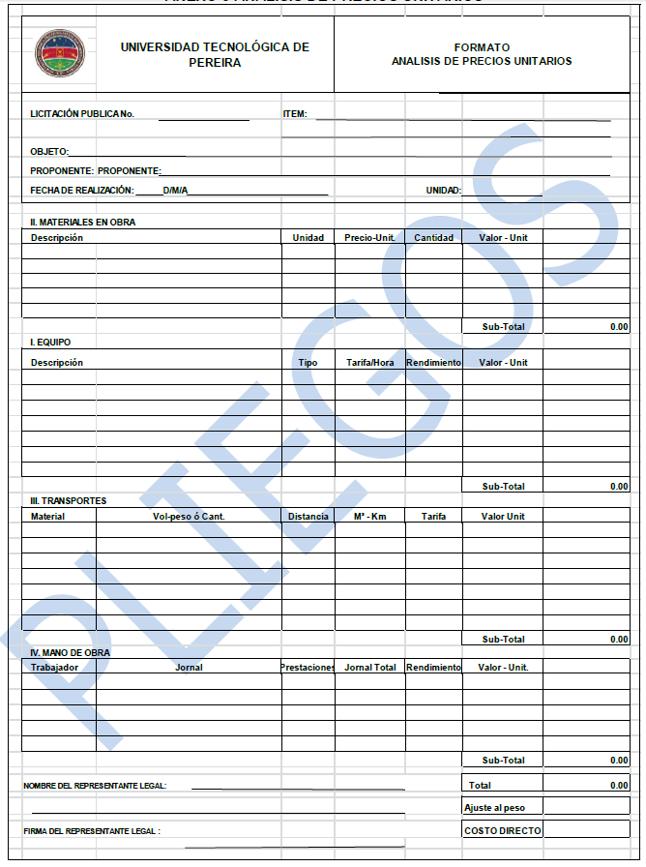

ANEXO 8 - CARTA DE PRESENTACIÓN DE LA PROPUESTA

Señores
UNIVERSIDAD TECNOLÓGICA DE PEREIRA
Ciudad

Asunto: Invitación Pública Nro.

Respetado señores:

El abajo firmante, legalmente autorizado para actuar en nombre de ______________________________________________________________de conformidad con las condiciones que se estipulan en la Invitación presentamos la siguiente propuesta para “________________________________________________________________”, descritas en la Invitación No. xxxxx-.

En caso que nos sea aceptada, nos comprometemos a firmar el contrato correspondiente.

Declaramos así mismo:

1- Que esta propuesta y el Contrato que llegare a celebrarse solo compromete a los firmantes de esta carta.
2- Que ninguna persona o entidad distinta de los firmantes tiene interés comercial en esta propuesta ni en el contrato probable que de ella se derive.
3-Que conocemos los documentos de la Invitación y aceptamos su contenido.
4-Que hemos recibido los documentos que integran la Invitación y sus adendas que son: (indicar el número y la fecha de cada uno).
5-Que para calcular el precio ofrecido, hemos tenido en cuenta todos los valores que inciden en el mismo.
6-Que haremos los trámites necesarios para el perfeccionamiento del contrato dentro de los CINCO (5) días hábiles siguientes a la adjudicación e iniciaremos la ejecución en los términos consignados en la Invitación,
7-Declaramos bajo la gravedad de juramento no hallarnos incursos en causal alguna de inhabilidad e incompatibilidad señaladas por la ley, y que contamos con todos los permisos y licencias para cumplir el objeto del contrato.
8-Que la presente propuesta consta de ___ (__) folios debidamente numerados y rubricados.

VALOR DE LA PROPUESTA: $
I.V.A $
VALOR TOTAL DE LA PROPUESTA: $
PLAZO DE EJECUCIÓN $

La suscrita señala como Dirección Comercial, a donde se puede remitir o enviar por correo, notificaciones relacionadas con esta propuesta la siguiente:

Nombre completo del proponente: _________________________

Dirección: _____________________________________________

_____________________________________________________
Firma del proponente y/o representante legal:

ANEXO 9 - FORMATO PLAN DE MANEJO E INVERSIÓN DEL ANTICIPO

Nota: Este formato se adaptará a los gastos necesarios en cada capítulo y de acuerdo con la necesidad de la obra.

ANEXO 10 - CERTIFICACIÓN DE LA CAPACIDAD TÉCNICA

Oferente:

Nombre del socio y/o profesional de la ingeniería | Profesión | N° de matrícula profesional | Número y año del Contrato laboral o de prestación de servicios profesionales | Vigencia del Contrato

En constancia de lo anterior firmo este documento a los días [dia] del mes de [mes] de [año].

Firma representante legal del Oferente Firma representante del auditor o revisor fiscal
Nombre: Nombre:
Cargo: Cargo:
Documento de Identidad: Documento de Identidad:

Los representantes de los integrantes del Oferente plural deben suscribir cada uno el presente documento.

*Anexo 2 de la guía capacidad residual Colombia compra eficiente

ANEXO 11 - CERTIFICACIÓN DE CONTRATOS PARA ACREDITACIÓN DE EXPERIENCIA

Oferente:

Contratos relacionados con la actividad de la construcción – UNSPSC 72 | Participación del proponente en el contratista plural | Valor total de los contratos ejecutados (valor del contrato ponderado por la participación en pesos colombianos)
 | TOTAL

En constancia de lo anterior firmo este documento a los días [dia] del mes de [mes] de [año].

Firma representante legal del Oferente

Nombre: __________________________________________________________

Cargo: ___________________________________________________________

Documento de Identidad: __________________________________________

Los representantes de los integrantes del Oferente plural deben suscribir cada uno el presente documento.

*Anexo 1 de la guía capacidad residual Colombia compra eficiente

